Informacja prasowa z dn. 21.02.2022 r.
Agnieszka Rynecka nową dyrektor zarządzającą Muzeum Polskiej Wódki
Z początkiem 2022 roku Agnieszka Rynecka awansowała na stanowisko dyrektor zarządzającej w Muzeum Polskiej Wódki. Do jej nowych obowiązków należą m.in.: zarządzanie kompleksem muzealnym, tworzenie strategii biznesowej i komunikacyjnej, realizacja założeń budżetowych oraz dalszy rozwój usług.
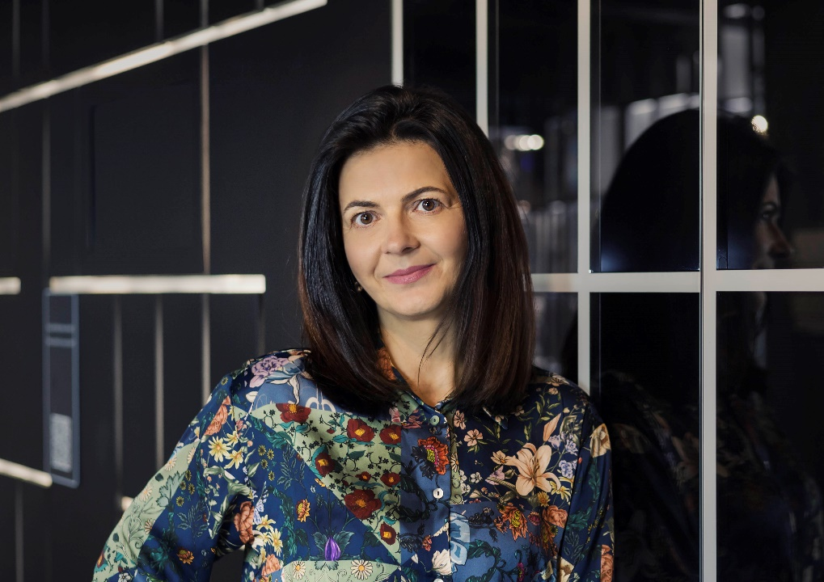
Agnieszka Rynecka, fot. Karolina Grzechocińska
Agnieszka Rynecka w Muzeum Polskiej Wódki od 2018 roku
Agnieszka Rynecka, związana z MPW od początku działalności, jako Manager Muzeum Polskiej Wódki od podstaw stworzyła strukturę organizacyjną, zarządzała zespołem przewodników, a w minionym roku zrealizowała obszerny projekt przebudowy obiektu. Dzięki temu w muzeum pojawiła się m.in. innowacyjna sala do degustacji, nowe interaktywne eksponaty oraz recepcja połączona z salą sprzedaży. Dziś jako dyrektor zarządzająca wprowadza m.in. wystawy czasowe w Kotłowni Muzeum Polskiej Wódki (eventowej części obiektu) oraz nowy, duży projekt kulinarno-rozrywkowy na terenie obiektu.
Muzeum Polskiej Wódki od 2018 roku tworzy wyjątkową przestrzeń na kulturalnej mapie Warszawy. Obiekt mieści się w zrewitalizowanym, zabytkowym budynku Zakładu Rektyfikacji na terenie kompleksu Centrum Praskiego Koneser.
„Celem Muzeum Polskiej Wódki jest edukacja i wzmacnianie świadomości Polskiej Wódki, chronionego oznaczenia geograficznego, wśród Polaków i gości zagranicznych. Tu właśnie pokazujemy ponad 500-letnią historię i tradycję Polskiej Wódki, jako nieodłącznego elementu naszej kultury oraz obyczajów” – mówi Andrzej Szumowski, prezes Stowarzyszenia Polska Wódka, twórca idei Muzeum.
Muzeum Polskiej Wódki to jeden budynek, wiele możliwości. W ofercie znajdziemy nowoczesną, interaktywną formę zwiedzania w wersji Standard, Premium, VIP oraz wirtualnej, edukacyjny program Akademia Polskiej Wódki, spersonalizowane szkolenia i wiele innych. Jak podkreśla Agnieszka Rynecka: „Ostatnie lata to bardzo trudny czas dla sektora turystyki. Mam jednak przekonanie i dowody na to, że atrakcyjność naszego miejsca skutecznie pokonuje te trudności, a to z kolei powoduje dynamiczny powrót do poziomu wyników sprzed pandemii. Dodatkowo szykujemy dla naszych gości kolejne nowości w naszej ofercie, o których będziemy informować na naszych profilach w mediach społecznościowych i na stronie internetowej”.
Wcześniej w Polskiej Organizacji Turystycznej
Przed dołączeniem do zespołu Muzeum, Agnieszka Rynecka m.in. przez 8 lat pracowała w Polskiej Organizacji Turystycznej, w której odpowiadała w szczególności za realizację działań marketingowych wybranych Zagranicznych Ośrodków POT. Organizowała także szereg wydarzeń promocyjnych w tym m.in. działania promocyjne Polski na wystawie EXPO 2015 czy podczas mistrzostw Europy w piłce nożnej 2016 we Francji. Posiada bogate doświadczenie w wdrażaniu strategii biznesowych, komunikacji oraz zarządzaniu na rynku polskim i zagranicznym.
Więcej informacji na stronie Muzeum Polskiej Wódki: https://muzeumpolskiejwodki.pl/
Polub nas na Facebooku: www.facebook.com/MuzeumPolskiejWodki
Śledź nas na Instagramie: https://www.instagram.com/polishvodkamuseum/?hl=pl

Informacje dla mediów:
Edyta Kabulska
Agencja PROJEKT 77
edyta.kabulska@projekt77.pl
tel.: 792 233 980
Patrycja Drabik
Agencja PROJEKT 77
patrycja.drabik@projekt77.pl
tel.: 503 830 505

